Отчет о мероприятиях, проведённых в рамках Единого урока Прав человека в МКОУ «Хелетуринская СОШ»
В МКОУ «Хелетуринская СОШ» были проведены мероприятия в рамках Единого урока прав человека. Единый урок – это серия мероприятий, направленных на формирование правовой культуры молодых граждан нашей страны. В данных мероприятиях приняли участие учащиеся 5-11 классов
Цель: формирование у обучающихся правовых компетенций, обеспечивающих успешность в обществе, способностей к анализу правовых ситуаций, способностей строить собственное поведение в рамках имеющихся прав, свобод, обязанностей; воспитание гражданской ответственности и чувства собственного достоинства, дисциплинированности, уважения к правам и свободам человека, демократическим правовым ценностям.
Задачи:
- закрепление знаний Конвенции о правах ребенка, Декларации прав человека;
- развитие умения отстаивать свои права;
- воспитание чувства ответственности;
- развитие логического мышления.
- развитие у учащихся социальной активности и интереса к праву;
- умение применять знание прав и обязанностей на практике.
В ходе мероприятий обучающиеся познакомились историей развития права в мире и России, с документами, содержащими права человека и ребенка.,с конституция РФ; Конвенция прав ребенка. В доступной форме были раскрыты вопросы о главных защитниках прав ребенка: родителях, государственных органах, в чьи функции входит защита прав ребенка. Выступление сопровождалась презентацией. По окончании мероприятия ребята приняли активное участие в обсуждении реализации прав человека. В отдельных ученических коллективах проводились правовые конкурсы, викторины, конкурсы рисунков и плакатов на знание прав человека. По итогам проведения Единого урока всеми участниками была отмечена практическая значимость мероприятий и возможность применения полученных знаний в повседневной жизни.
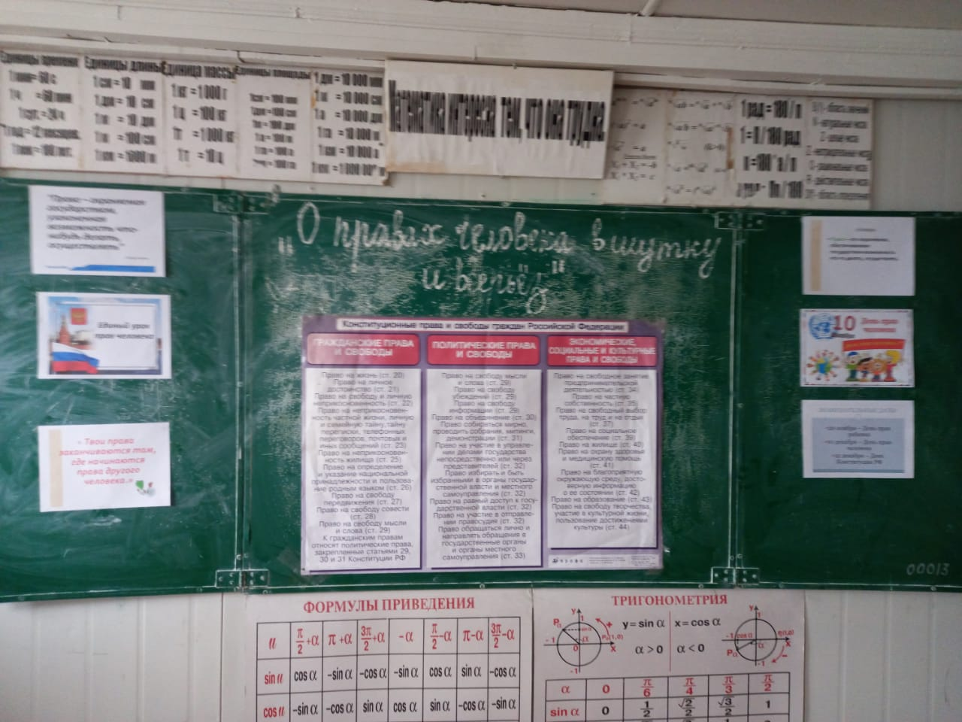
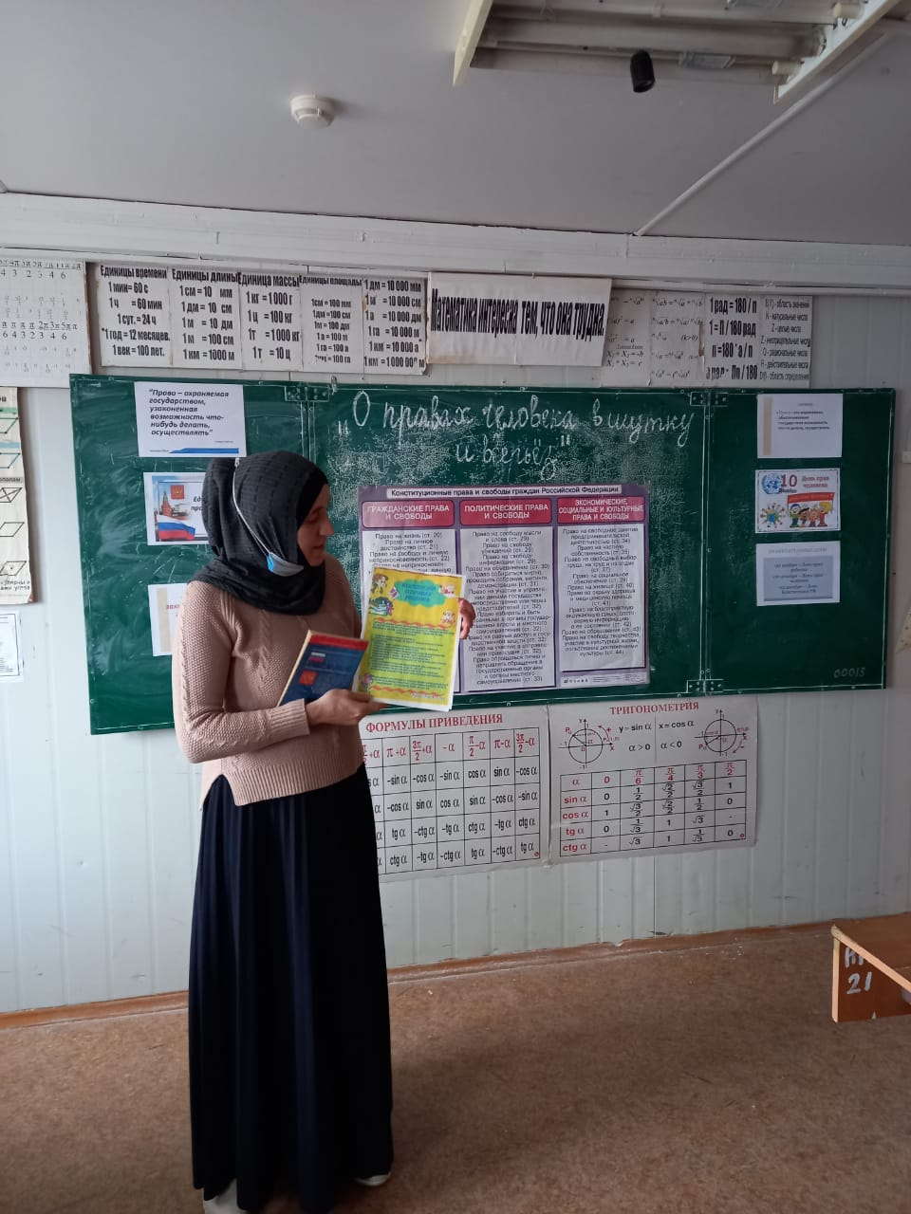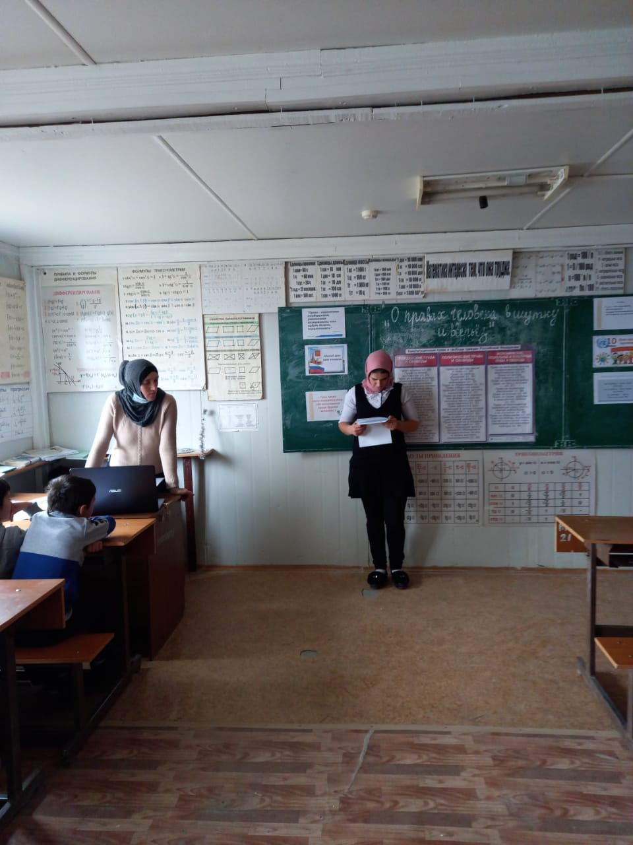
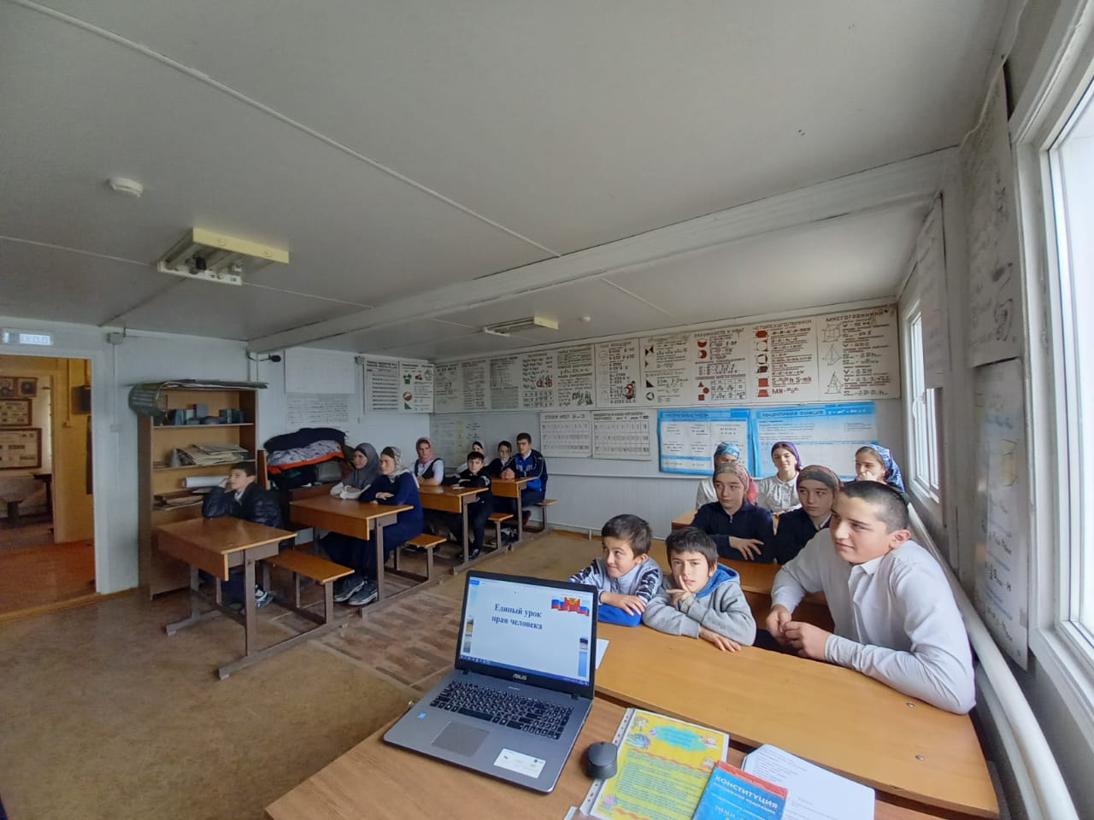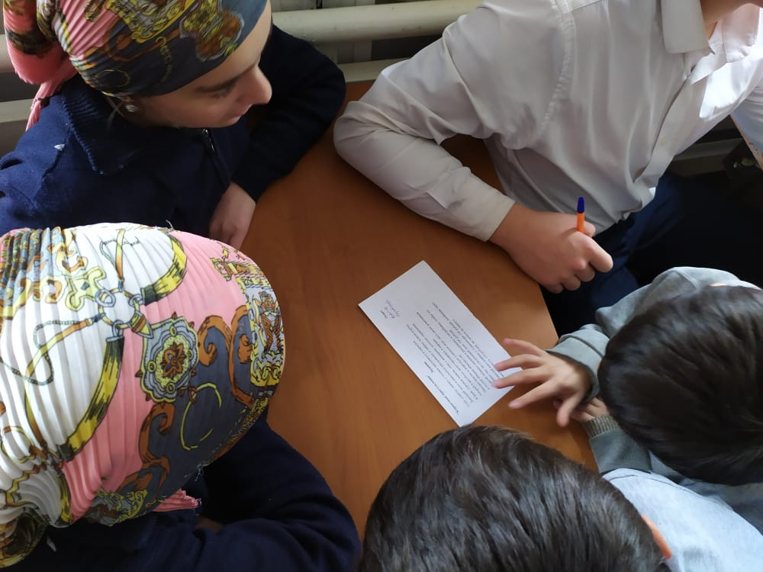
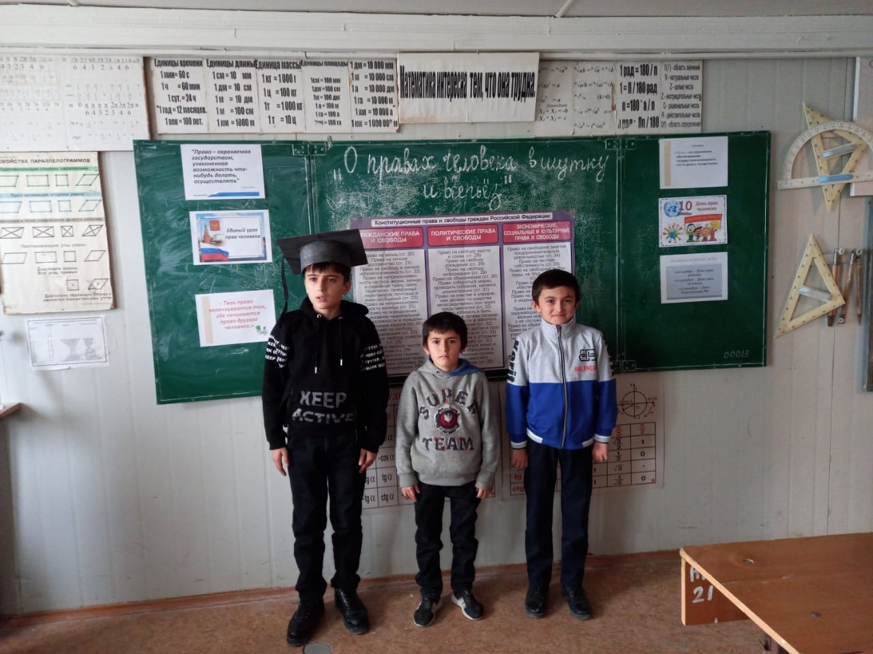
Зам.по ВР: Газиева Э.Х.

